Materia: E.D.I (ESPACIO DE DEFINICIÓN INSTITUCIONAL) Curso: 1 año

Profesor: Roberto Jorge Romero

**Trabajo Práctico N° 13**

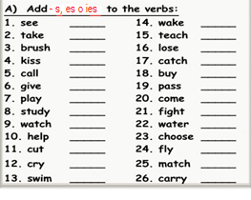

**Negative:**

* **Don´t: I, you, we, they**
* **Doesn´t: he, she, it**
* Negative form: persona **+** don´t /doesn´t **+** verb **+**complement **+** adverbio de tiempo o lugar

